用人单位视频面试使用文档
1、进入洽谈面试大厅
在招聘会详情页面，用人单位点击“洽谈面试大厅”
若用人单位未登录，系统跳转至单位登录页面，按提示输入单位用户名（社会信用代码或单位全称）、登录密码，登录后进入“洽谈面试大厅”
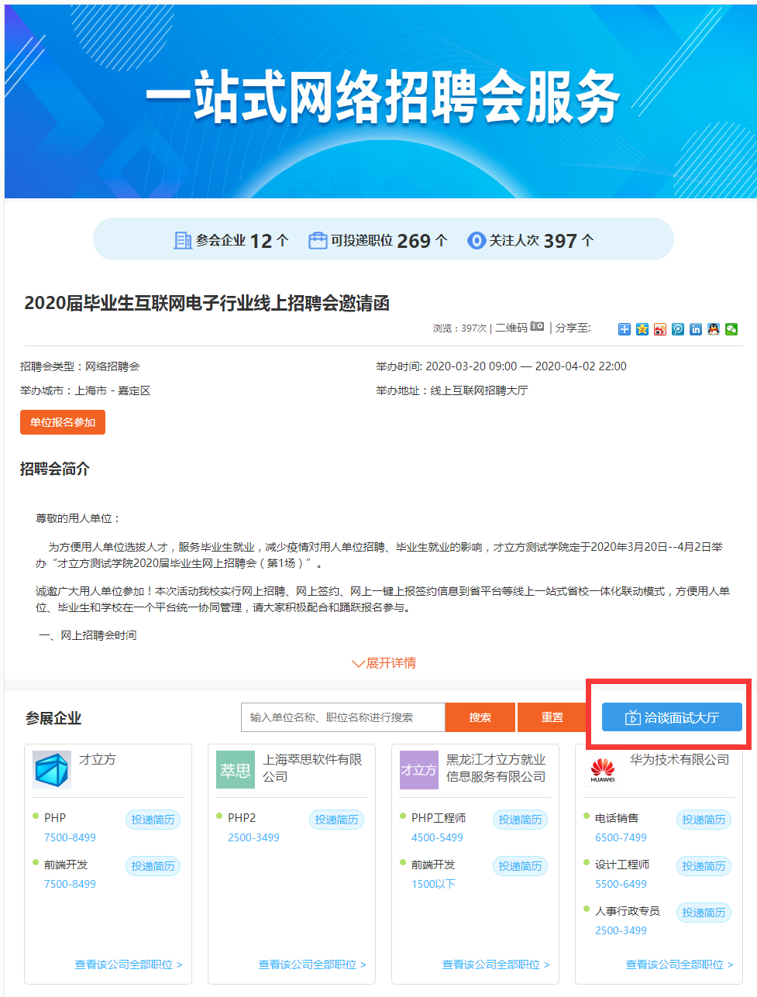

2、洽谈大厅
2.1、查看简历
进入洽谈大厅后，单位点击不同候选人列表，即可查看简历、下载简历，若候选人投递的是附件简历，需下载打开查看。
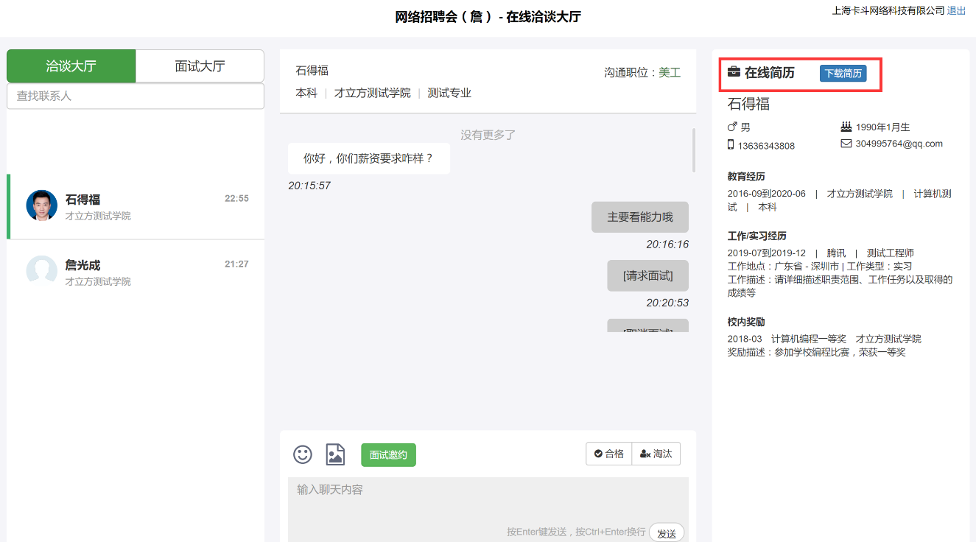

2.2、在线洽谈
单位发送聊天内容（表情、文字、图片），在线与学生洽谈交流，洽谈轮次不限。
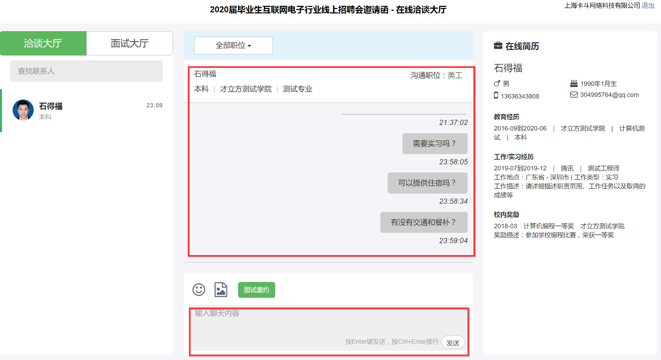

2.3面试邀约
单位对学生的简历比较满意，或洽谈中认可度比较高，可以直接，点击面试邀约按钮，在面试邀约弹窗中输入面试的时间与日期，点击发送即可。
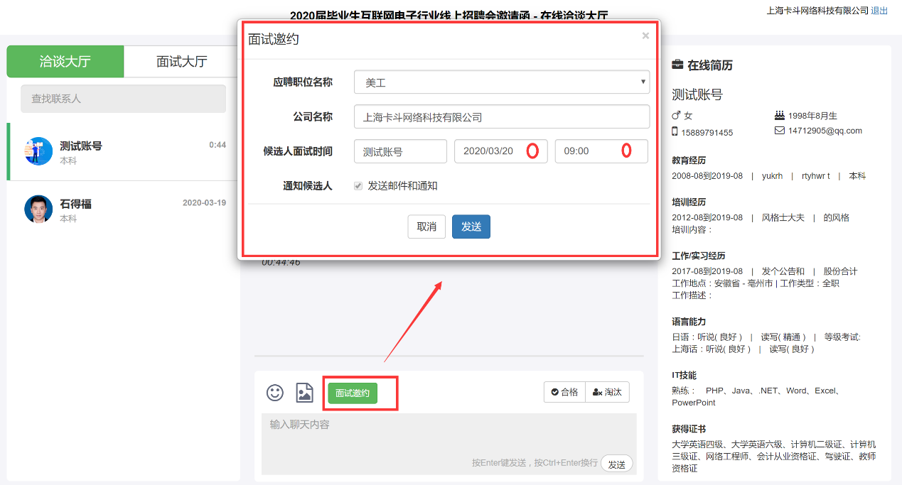

2.4、状态标记
在洽谈交流中，可将用户标记为合格、淘汰等状态，支持通过状态来少选已投递简历的求职者。
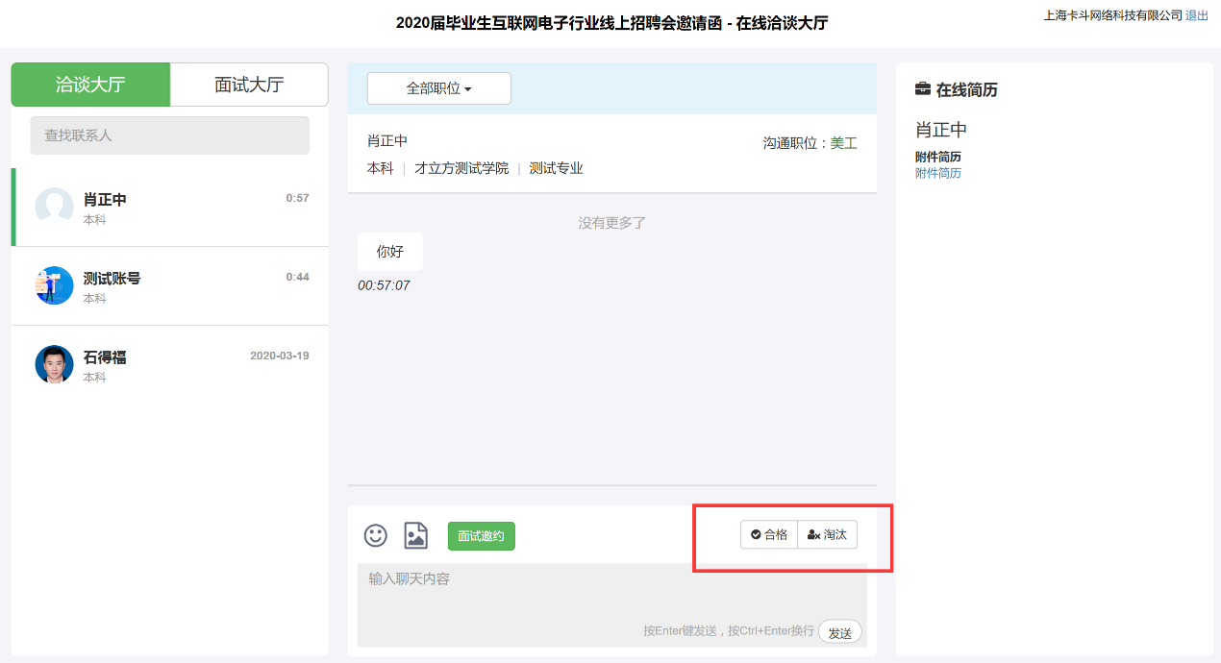

3、面试大厅
3.1、当日面试队列
点击面试大厅，可查看当日面试队列，点击学生用户，可查看其在线简历或附件简历，并查看用户是否在线，是否可以视频通话。
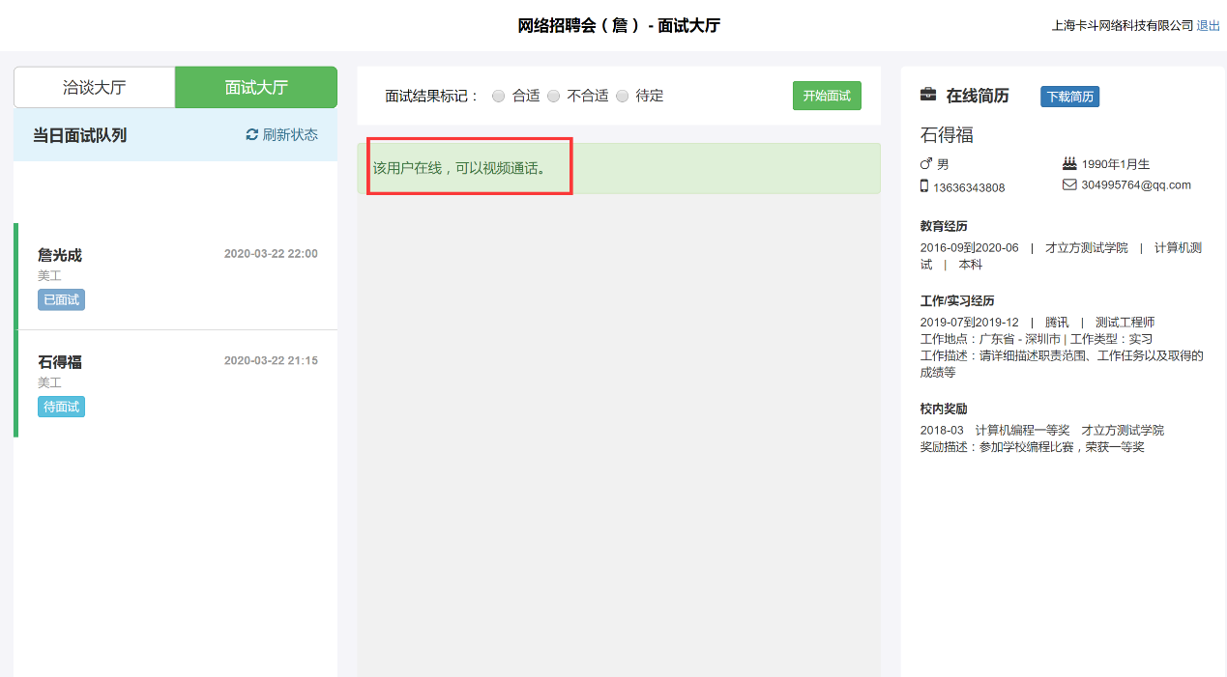

3.2、发起面试
当学生在线，点击“开始面试”，系统开始呼叫等候面试的学生，等待其接听面试呼叫。
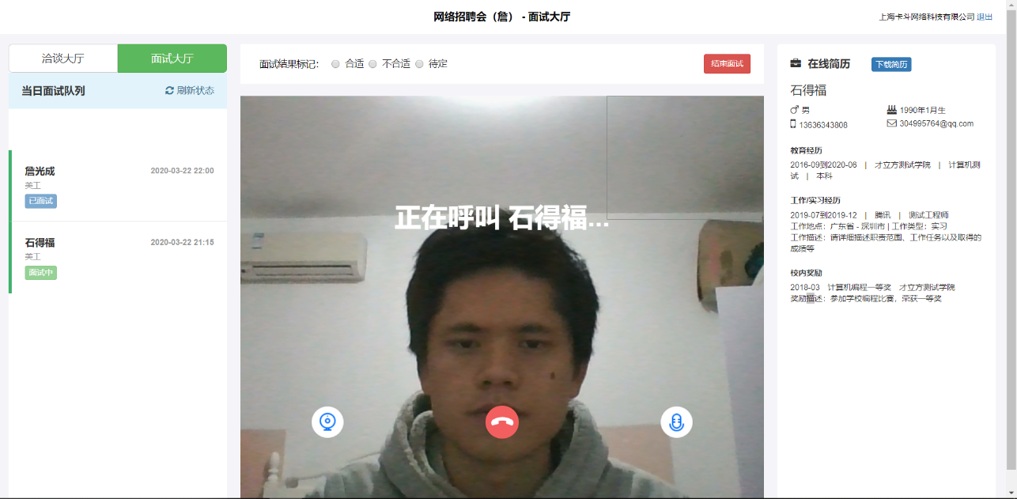

3.3、结束面试，标记状态
面试接通后，用人单位与学生进行视频交流，交流因意外中断（例如手机来电中断面试），可重新发起视频面试。
面试完成后，用人单位标记面试结果（合适、不合适、待定等状态），并点击“结束面试”，
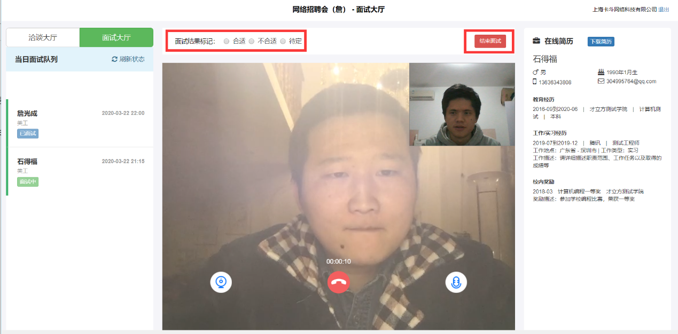
用人单位可点击其他在线等候的学生，按面试队列顺序来视频面试。

